* Chuẩn bị ảnh chia thành 2 thư mục positive và negative . Gồm 93 ảnh positive và

1110 ảnh negative .

*Ảnh Negative*

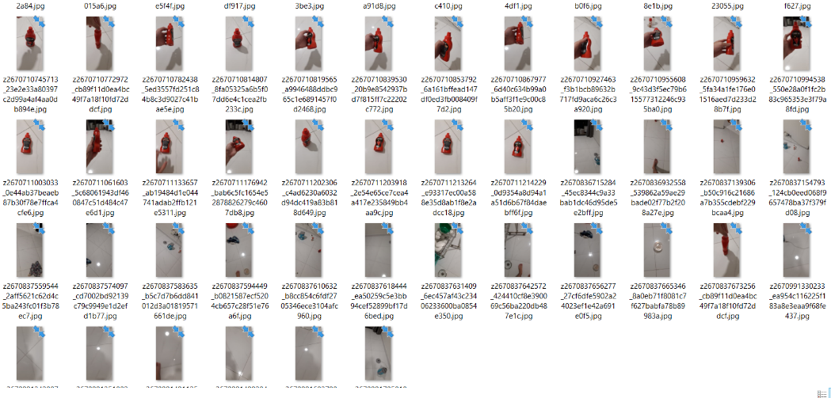

*Ảnh Positive*

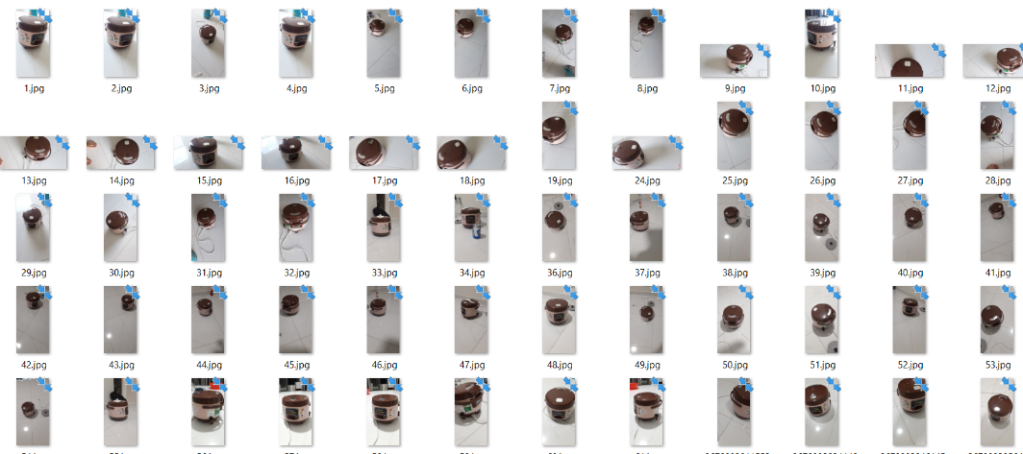

* Tiến hành gán nhãn cho ảnh positive ta sử dụng công cụ Image Labeler của Matlab.

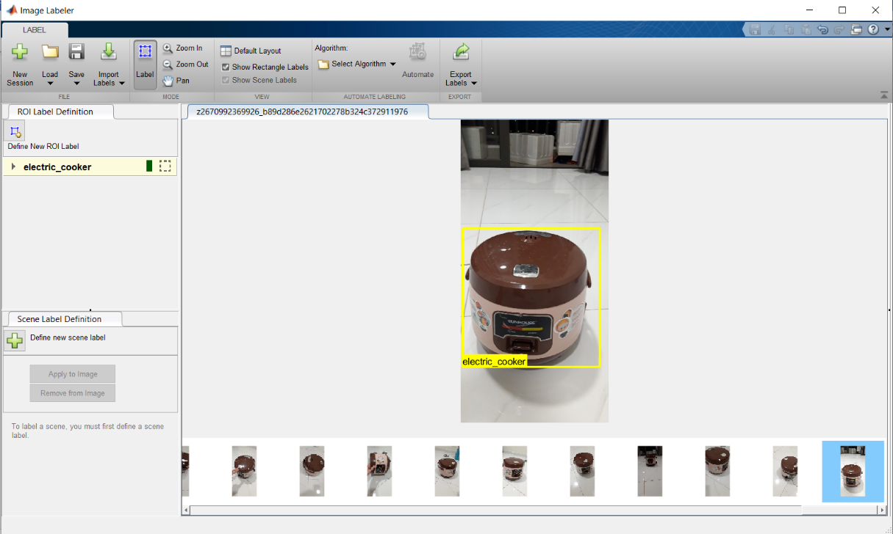

* Sau khi gán nhán xong , Export Labels ra Workspace với định dạng table lưu với tên “COOKER”

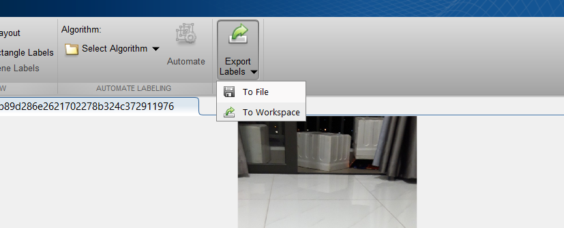

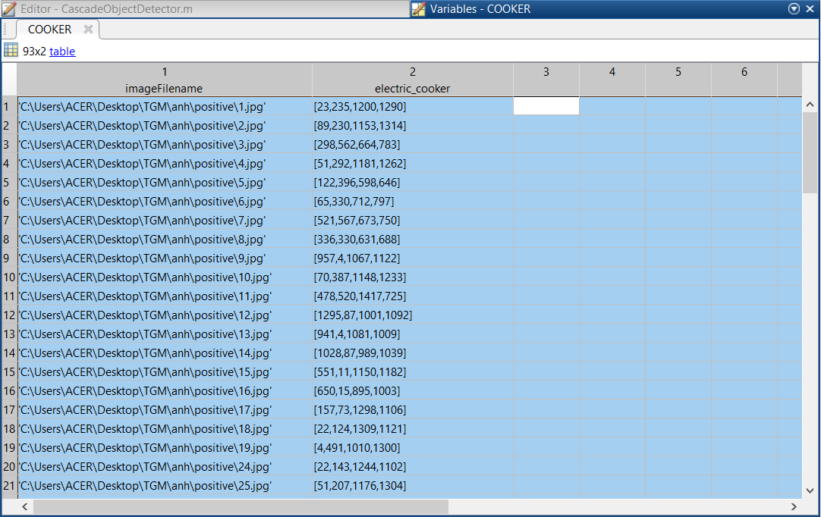

* Cài đặt các thông số đầu vào : NumCascadeStages = 12 , FalseAlarmRate = 0.35 , còn các thông số khác chung ta để mặc định .
* Tiến hành training :

|  |
| --- |
| % Load image and bouding box of COOKER  positive_ins = COOKER;  % Specify folder with positive images  pos_dir = fullfile('C:\Users\ACER\Desktop\TGM\anh\positive');  addpath(pos_dir);  % Specify folder with nagetive images  neg_dir = fullfile('C:\Users\ACER\Desktop\TGM\anh\negative');  % Train the detector  trainCascadeObjectDetector('model.xml', positive_ins, neg_dir,...  'NumCascadeStages',12,'FalseAlarmRate',0.38); |

* Kết quả training :

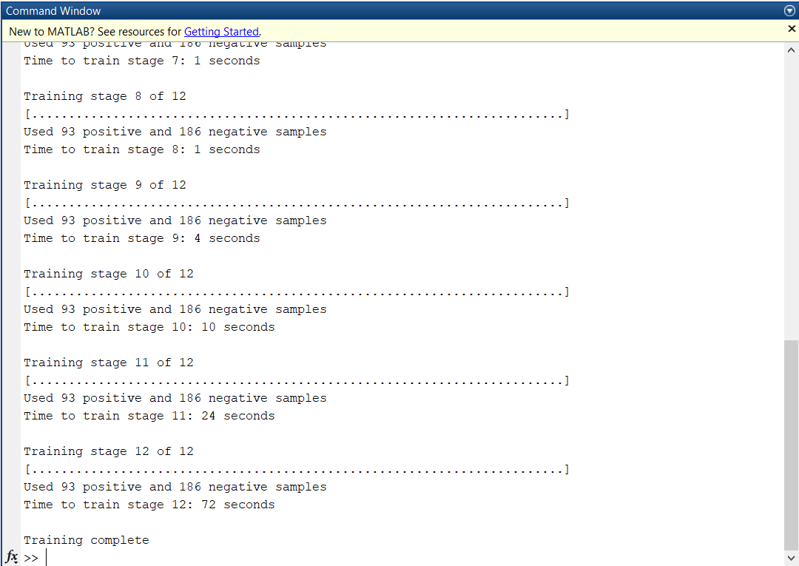

* Sau khi training ta thu được file model.xml . Tiến hành detector vật thể

|  |
| --- |
| vid = VideoReader('test/2.mp4');  detector = vision.CascadeObjectDetector('model.xml');  while hasFrame(vid)  vf = readFrame(vid);  bbox = step(detector,vf);  detectedImg = insertObjectAnnotation(vf,'rectangle',bbox,'cooker');  imshow(detectedImg);  end |

* Kết quả thu được

